**Инновации**

**библиотек МКУ «Зуевская ЦБС» 2018 года**

В течение года библиотеки МКУ «Зуевская ЦБС» работают **по подпрограммам** (всего 39) **различной направленности в рамках реализации целевой программы «Гармония»** (2016 - 2018 гг.) по системе общественного воспитания, способной обеспечить условия для устойчивого всестороннего развития населения, в том числе детей, молодежи и социально-незащищенных групп населения, проживающего на территории Зуевского района. В рамках реализации программ проведено 321 мероприятие инновационного характера: акции, массовые мероприятия и выставочная деятельность.

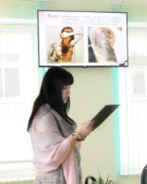Методист **Центральной библиотеки** и студенты Зуевского механико-технологического техникума обсудили на перекрестке мнений **«Мода и здоровье ищут компромисс»**, какие опасности для здоровья несут современные веяния моды. Для участников была представлена история появления модных течений, как они влияют на здоровье подростков и каким образом найти компромисс между модой и здоровьем. В конце мероприятия студенты сделали вывод: не всё, что модно – полезно для здоровья, некоторые увлечения, продиктованные модой, могут быть вредными и опасными для жизни.

В январе читателей **Косинской СБФ № 10** ждал **«Сказочный звездопад»**, который посыпался из «сказочного зонтика». А почему сказочный? А потому, что каждая звёздочка прибыла к ребятам из какой-нибудь сказки. Чтобы узнать, из какой именно, нужно было ответить на вопрос. Для этого ребята выбирали (срезали) понравившуюся им звёздочку и называли её номер. Ведущий зачитывал вопрос, соответствующий этому номеру. Правильно ответившая команда получала призовые баллы.

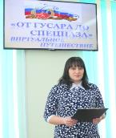Ко Дню защитника Отечества **Центральная библиотека провела виртуальное путешествие «От гусара до спецназа»**. Цель данного мероприятия: формирование у подростков целостного представления об истории русской армии, любви и уважения к Родине. Юноши увидели, как, начиная с тех далёких времён, меняется вооружение и внешний вид славянских, затем русских, советских и российских воинов. Обо всем этом и о многом другом студенты узнали, совершив путешествие вглубь веков и пройдя с нашей армией эпоху становления, развития и преобразования.

В **Центральной Детской библиотеке им. М.Г. Чиркова** прошел **фестиваль зимних сказок «В гостях у метелицы»** с целью закрепления у детей раннее полученных знаний о любимых сказках.

А с учащимися начальной школы провели **караван впечатлений «Образ Буратино в книгах, рисунках, кино».** На занятии дети обобщили информацию о любимом литературном герое – Буратино. Проследили историю его появления, биографию его литературных родителей: Карло Коллоди и Алексея Толстого.

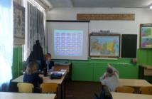В этом году прошли Выборы Президента РФ. Подростки проявили большой интерес и активную позицию к предстоящему политическому событию. **Соколовская СБФ** провела для них **Свою игру** «Я, ТЫ, ОН, ОНА - голосует вся страна». Библиотекарь познакомила ребят с историей выборов в России, с документами об избирательном праве. Ребята посмотрели видеоролики, посвященные выборам и ответили на вопросы анкеты «Молодежь и выборы».

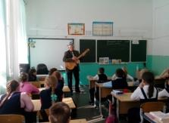В апреле **Центральная Детская библиотека провела литературный марафон «Встреча читателей с Михаилом Георгиевичем Чирковым.**   
Михаил Георгиевич Чирков – большой друг детей и больших, и маленьких. Для каждой возрастной группы читателей у него свой подход. Со всеми он находит общий язык. Неизменная спутница Михаила Георгиевича на встречах – гитара. Когда он берёт ее в руки – это неизменный успех.   
На этих встречах у читателей бывает много вопросов, на которые он с удовольствием отвечает. Рассказывает истории из своей жизни.

Для дошкольников и их бабушек **Сунская СБФ** провела **урок внуковедения «Погода в доме».** Ребята совместно с бабушками участвовали в спортивной эстафете, а затем за кружкой чая поговорили о том, как бабушки воспитывают своих внуков, во что с ними играют. Также бабушки поведали своим внукам, в какие игры сами играли в детстве.

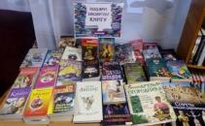**14 февраля**, помимо Дня влюбленных, в мире проходит необычная акция – Международный день дарения книг. Её цель простая и добрая – **ПОДАРИТЬ ХОРОШУЮ КНИГУ!** И, если получится, вдохновить и организовать других людей на такой же замечательный поступок. **Центральная библиотека** присоединяется к акции **«Новые книги библиотеке»** и приглашает неравнодушных зуевчан приносить книги в библиотеку. «Любите поэзию, читайте стихи, они сделают нашу жизнь ярче, богаче и приятнее!» - отметили участники акции.

**ЦДБ им. М.Г. Чиркова** с учащимися среднего звена **провела арт-час «Родник творчества Аркадия Пластова».** Школьники познакомились с творчеством А. Пластова, научились правильно составлять план сочинения, подбирать выразительные средства, научились описывать картину, логически излагать текст.

Для воспитанников детского сада **Сунская СБФ** провела **путешествие «В город безопасности».** Цель данного мероприятия: формирование представления об основных источниках опасности. Во время путешествия ребята побывали на разных улицах. На «Улице Пожарных» ребята вспомнили правила пожарной безопасности, поиграли в пожарных, пытаясь потушить выдуманный пожар. На «Улице Дорожной поиграли в игру «Светофор», вспоминали знаки дорожного движения. На «Улице Санитаров» ребята оказывали первую помощь пострадавшему. На «Площади Спасателей» ребята вспоминали сказки, и какие ошибки совершали герои сказок. В конце мероприятия ребята отгадывали загадки об опасных предметах и вспомнили номера экстренных телефонов.

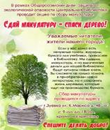16 апреля – 10 мая **Центральная библиотека** проводила экологическую акцию **«Сдай макулатуру – спаси дерево».** Основная задача акции – привлечь внимание населения к ресурсосбережению, заставить задуматься над расточительностью использования природных ресурсов, а также внести вклад в развитие вторичной переработки отходов. В её рамках каждый желающий мог принести макулатуру в виде ненужных газет, книг, журналов, рекламных буклетов и картона — это пусть не большой, но важный вклад в сохранение живой природы.

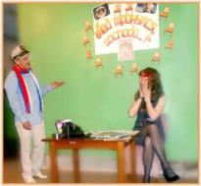**Всероссийская акция чтения «Библионочь-2018» прошла в этом году под девизом «Магия книги». В Центральной библиотеке** ее посвятили бессмертному сатирическому роману И.Ильфа и Е.Петрова «12 стульев». Творческая группа специалистов библиотеки представила зрителю историю создания романа и сцены из произведения в миниатюре «Мечта великого комбинатора. Далее посетителей мероприятия ждал сюрприз. Стулья, которые они занимали, оказались не простыми. А 12 из них указали на участников квеста «По следам 12 стульев». Было организовано увлекательное путешествие по сюжету романа двух команд. Повязав капитанам шарф Остапа Бендера и выдав маршрутные листы, ведущая направила команды на поиски «бриллиантов». На другой площадке состоялся Шахматный клуб 4-х коней - сеанс одновременной игры с гроссмейстером. Победителей ждала приятная встреча в библиокафе «Кабачок «12 стульев» за чашкой чая и сладким угощением.

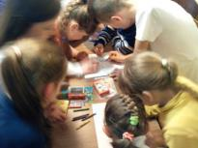**В ЦДБ им. М.Г. Чиркова в рамках «Библиосумерек» прошел квест «Книжкина бессонница»** начался с того, что все участники разбились на команды. Каждая команда для начала должна была собрать пазл с любимыми литературными героями. После этого команда подходила к ведущему и получала следующее задание раскраску-загадку, нужно было угадать, что это за литературный герой и из какой он книги, кто её автор. После этого команды отправлялись на поиски нужного автора в фонды библиотеки. А как только читатели находили на нужные полки, находили там конверт со следующими заданиями и букву, которую нужно было принести к финишу квеста.

В рамках акции **«Библиосумерки» в Косинской СБФ № 10** прошёл День здоровья «Скуку, простуду, безделье меняем на бодрость, здоровье, веселье». Девиз акции: «Через книгу к ЗОЖ». Здоровье – неоценимое счастье в жизни любого человека. Каждому из нас присуще желание быть здоровым и сильным, сохранить как можно дольше подвижность, энергию, достичь долголетия.  
С целью патриотического воспитания подрастающего поколения **Сунская СБФ** провела **час-реквием «Героям Чернобыля посвящается».** Библиотекарь рассказала ребятам о трагедии в Чернобыле. Затем ребята посмотрели видеоролик об аварии. В конце мероприятия ребята поделились своими знаниями. Также ребята посмотрели с интересом книгу «Долгое эхо Чернобыля. Сборник материалов о кировчанах, принимавших участие в ликвидации последствий катастрофы на Чернобыльской АЭС».

**[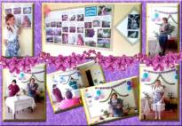](http://zcbs.moy.su/js/krushki/siren.jpg)Сезеневская СБФ** к Международному дню сирени провела **литературно – музыкальный салон** **«Над душистою веткой сирени».**Приглашенные гости стали не только слушателями, но и непосредственными участниками. Рассказывали легенды о происхождении сирени, о местах произрастания, обычаях и приметах, связанных с этим кустарником. Тема сирени затрагивается в творчестве художников и ювелиров. Она неисчерпаема в литературе, и, сколько бы ни было написано о ней, её многообразие, красота и очарование будут заставлять поэтов и писателей обращаться к этой теме вновь и вновь.

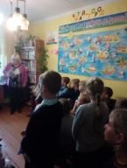В мае библиотеки ЦБС приняли участие в IX **Международной Акции «Читаем детям о войне».** Цель акции – воспитание гражданственности и патриотизма у детей и подростков на примере лучших образцов детской литературы о Великой Отечественной войне. А задача – заинтересовать ребят литературой военной тематики, вызвать эмоциональный отклик, обсуждение прочитанных эпизодов, а, в конечном счёте, способствовать продвижению книг патриотической направленности в детско-юношескую среду. В сохранении памяти поколений литература о войне остается одним из основных источников, который формирует историческое сознание и чувство патриотизма.

**Соколовская СБФ** провела **урок словесности «Аз – свет миру!».** Цель: познакомить с историей славянской письменности. В ходе мероприятия библиотекарь прочитала ребятам Былину о Кирилле и Мефодии. Затем ребята поговорили об Азбуке, о том как раньше назывались буквы русского алфавита. В конце мероприятия ребята постарались составить послание соседу по парте на старославянском языке.

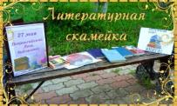Весенний месяц май вобрал в себя много праздников, среди них и Общероссийский день библиотек. Библиотекари Центральной библиотеки вышли на улицы города, чтобы провести **флешмоб «Говорит и показывает книга».** Цель его проведения – привлечь внимание к книге и чтению, прорекламировать библиотеку, её возможности и ресурсы. Задавая вопросы прохожим «Любите ли вы читать?» и «Какую книгу вы недавно прочитали?», весело и дружно мы двинулись в самые людные места в нашем городе. На лавочке в парке выложили сборники стихов, разместили слоганы с призывами к чтению. Всех мимо проходящих и проезжающих жителей приглашали к чтению стихов.

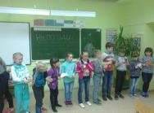5 июня Всемирный день окружающей среды. В этот день юные читатели посетили остров «**Живой природы**» в Центральной Детской библиотеке им. М.Г. Чиркова, где поучаствовали **в интерактивной игре «На солнечной поляночке**». Интерактивная мозаика не только углубила знания об окружающем мире, природе и писателях-натуралистах, но и сформировала позитивные нравственные ценности.

**Городская библиотека провела эрудит - аукцион «Дружба начинается с улыбки»** с целью способствовать формированию нравственных качеств, взаимовыручки, умению беречь дружбу. Дети работали в группах в форме соревнования двух команд «Остров дружбы» и «Друзья». Каждая команда определила, что такое дружба, затем собрали цветок дружбы.

**Косинская СБФ № 10** с юными читателями провела **литературный квест** «Штурм дворца Трёх Толстяков» по книге Ю. Олеши. Для игроков была представлена карта литературного квеста. Отвечая на вопрос правильно, команда получала весёлый смайлик и делала шаг к цели. Если же на вопрос ответить не смогли, то получали грустный смайлик и стояли на месте.

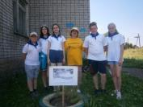**«Зуевский район – территория чистоты»: экологический квест прошел в Зуёвской СБФ.** Это районное мероприятие, где принимали участие юные волонтёры города Зуевки и деревни Зуи. Библиотекарь встречала команды на станции «Растения - символы района». Одним из этапов квеста было задание очистить улицу от мусора, притом на скорость и массу мусора. В результате 4 улицы в нашей деревне были вмиг очищены от бытового мусора. Каждый участник получил сертификат, а команды грамоты.

В день памяти и скорби читатели **Центральной Детской библиотеки им. М.Г. Чиркова** приняли участие **в акции «Мы за мир»** на острове **«Памяти».** Участниками акции стали воспитанники детского сада «Улыбка». В ходе акции состоялся показ презентации с кинохроникой военного периода, отражающего подвиг советского народа и тружеников тыла, в том числе детей в Великой Отечественной войне. Затем дети составили коллективный плакат «Мы за мир!» из вырезанных ладошек под солнцем. Старшие ребята в течение всего дня принимали участие в другой акции – «Красная гвоздика». Дети возлагали к импровизированному вечному огню цветы. Каждый из них получил памятку.

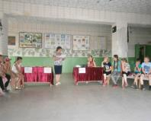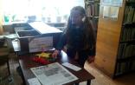**В Зуёвской СБФ прошло этикет-шоу «Путешествие в страну «Пожалуйста»** с целью объяснить и показать детям, что вежливость - это неотъемлемая часть жизни человека. Дети с удовольствием вспоминали азы застольного этикета, писали приглашения на День рождения, складывали пословицы и поговорки, разбирали жизненные ситуации на данную тему. В ходе мероприятия дети учились самостоятельно мыслить, анализировать поступки, развивали умение вежливо общаться с окружающими людьми.

Очень интересно, необычно и познавательно прошел **турнир знатоков животных «Четыре с хвостиком» в Сунской СБФ.** Дошкольники разделились на две команды: домашние и дикие животные. Превращаясь в животных ребята в командах выполняли различные задания. Было очень весело. За правильно выполненное задание ребята собирали кости и бананы.

Для учащихся старших классов **Центральная Детская библиотека им. М.Г. Чиркова** открыла **музыкальный киоск «Русский гений»**, посвящённый 145-летию Ф.И. Шаляпина с целью познакомить детей с основными фактами жизни Ф. Шаляпина; способствовать формированию позитивного отношения к русскому музыкальному наследию; воспитывать эстетический вкус, изучать и популяризировать историю Вятского края.

В **Семушинской СБФ** прошла **игротека «Над нами реет Флаг России»**, посвященная Дню государственного Флага России. Дети познакомились с символами России, а затем с историей Российского Флага. Цель мероприятия - воспитание любви и уважения к своей Родине, гордости за свою страну, уважения к Государственному флагу Российской Федерации.

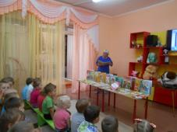В августе приняли участие в ежегодной **Международной акции «Книжка на ладошке»,** инициатором которой является МБУК г.о. Самара «Централизованная система детских библиотек». Цель Акции — привлечение детей дошкольного возраста и их родителей к чтению современной детской литературы  Участниками мероприятия стали воспитанники детских садов. Для детей оформляли книжные выставки, на которых были представлены лучшие произведения современных авторов для детей, а также книжки-малышки, которые помещаются на ладошку.

**Литературное ассорти «День рождения Чебурашки» в ЦДБ им. М.Г. Чиркова.** 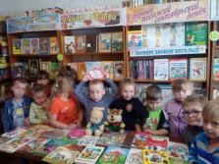«День рождения Чебурашки» - необычный детский праздник, который любят и малыши, и их родители, так как при виде наивного и пушистого главного героя расплываются в улыбке даже самые хмурые люди. Вместе с детьми мы отправились в путешествие на литературном поезде в гости к героям книги Эдуарда Успенского “Крокодил Гена и его друзья” и проверили, кто из читателей был самым внимательным читателем книги.

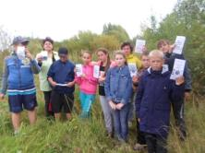Для подростков **Зуёвская СБФ № 8** провела **акцию по борьбе с терроризмом «Вирус с человеческим лицом».** Цель: привлечь внимание детей к этой проблеме. Акцентировать внимание учащихся на необходимость проявления бдительности. В этот день каждый учащийся получил буклет, который разъясняет детям, как не стать жертвой теракта и как нужно вести себя, если попал в трудную жизненную ситуацию. Дети узнали, как выявить террориста и не допустить паники.

Вечер памяти **«Репрессированная Россия»** был проведён в отделении дневного пребывания граждан пожилого возраста и инвалидов. На встречу пришли люди, которые пережили эту страшную трагедию, на чьих глазах происходили аресты родителей, кто сам становился изгоем в родной стране, на кого незаслуженно приклеивались ярлыки «детей врагов народа». Под сталинские репрессии попадали как рядовые граждане, так и видные деятели науки и искусства.

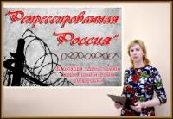**«Вы чьё, старичьё?»** так называлась **мастерская ценностных ориентиров**, проведенная для учащихся 11 класса **Центральной Детской библиотекой им. М.Г. Чиркова**. **Цели:** создать условия для формирования у читателей интереса к чтению произведений современных писателей;проанализировать проблематику предложенных произведений (проблема родителей и детей, жизнь человека в старости);обучать умению комментировать текст, умению находить в нём необходимые эпизоды, выделять главную мысль текста;развивать речь и мышление читателя, умение работать с дополнительной литературой, словарями;воспитывать нравственность, духовность подрастающего поколения через любовь к слову, литературе.

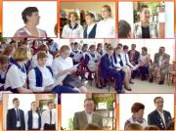 **«И рядом с ними занимались зори, и многого достигла вся страна» -** встреча поколений, посвящённая 100-летию ВЛКСМ, состоялась в октябре 2018 года в **Центральной библиотеке.** С целью познакомить подрастающее поколение с трудовыми подвигами комсомольцев встречи поколений также прошли в нескольких библиотеках ЦБС.

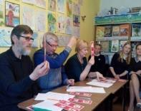Впервые в Кировской области в **Центральной Детской библиотеке им. М.Г. Чиркова** проводился районный **этап Чемпионата России по чтению вслух среди старшеклассников «Страница’18».** Куратором регионального этапа выступила Кировская областная библиотека для детей и юношества им. А.С.Грина. Приняли участие 10 человек. Отобранные из списка книги были разложены по конвертам. Выбранные отрывки на странице 18 были помечены закладками. После каждого выступления жюри оценивало технику чтения и артистизм по 6-бальной шкале. После каждого раунда объявлялся результат. По окончании третьего раунда результаты суммировались, и был определены трое лучших, которые и вышли в финальный раунд.

Д**ень радостного чтения «Пока мечтать умеют дети»,** посвященный 100-летию Бориса Заходера прошел в **ЦДБ им. М.Г. Чиркова** в сентябре. Цель – познакомить с биографией и творчеством писателя, пробудить интерес к чтению его произведений.

**Городская библиотека провела сторисек «Герои любимых книг»** с целью развития интереса к чтению и привлечения к читательской активности учащихся начальных классов.

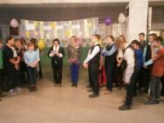С учащимися средних классов в **Зуёвской СБФ № 8** прошёл **тренинг по толерантности «Взгляни на мир глазами доброты» с целью** формирования у детей представление о толерантности. Тренинг содержал несколько заданий направленных на уважение прав и признание равенства других людей. Ролевые ситуации дали обсудить проявление толерантности и интолерантности в обществе.

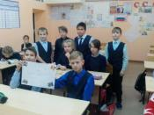Для учащихся **ЦДБ им. М.Г. Чиркова** был проведен **турнир знатоков «В лабиринтах права».** Целью мероприятия является привлечение внимания учащихся к проблеме низкой правовой культуры подрастающего поколения. Турнир знатоков права освежил знания учащихся по вопросам своих прав и обязанностей, закрепленных во внутришкольных, государственных и международных документах, знание основного закона государства, основных документов по защите прав детей, норм Трудового, Административного и Уголовного кодексов.

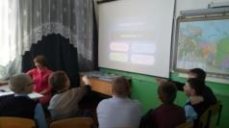**Соколовская СБФ** провела **правовой аукцион «Мои права и обязанности».** Знание своих прав и обязанностей помогает подросткам избежать многих проблем и реализовать себя в жизни. Целью этих мероприятий было вспомнить и закрепить эти знания. Участники «покупали» задания разные по степени сложности и ориентируясь на возраст. Дети отлично справились со всеми заданиями и правильно ответили на все вопросы викторин. С полной уверенностью можно сказать, что дети знают свои права и не забывают свои обязанности.

Интересно прошел **час правового просвещения «Реклама как инструмент манипуляции» в Лемской СБФ.** Как легко мы поддаемся на уловки рекламы, так как в основе ее лежат психологические приемы воздействия на психику человека. Чтобы не поддаться, нужно знать, на какие психологические уловки идут рекламодатели, заставляя людей делать необдуманные покупки, а потом расстраиваться о потраченных деньгах.

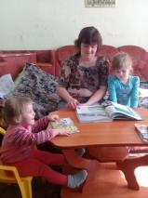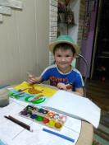В течение года ЦДБ им. М.Г. Чиркова **проводила акцию «Волшебный рюкзачок**». Цель – приобщение к чтению, возрождение традиций семейного чтения, улучшение психологического климата семьи. Участниками акции стали подготовительные группы детских садов. Суть проекта заключалась в том, что в семью ребенка передается «Волшебный рюкзачок» - ярко оформленный ранец, в который помещаются памятка родителям «Десять причин начать читать в семье», буклет «Родителям о детской книге и детском чтении, 3 книги для совместного чтения, тетрадь отзывов и анкета для родителей, альбом для рисования для детей. В течение недели родители читали предложенные книги детям, заполняли анкету, писали свой отзыв об акции, а ребенок рисовал рисунок по прочитанной книге. Затем рюкзачок передавался другой семье. Родители и дети остались довольны участием в проекте, отметив, что «Волшебный рюкзачок» стал стимулом для семейного чтения. Подобранные книги смогли заинтересовать не только детей, но и взрослых. Совместно проведенное время за чтением и обсуждением книг объединило. Многие открыли для себя хорошо известных писателей с другой стороны. Знакомство же с новыми авторами не ограничивалось книгам «Рюкзачка», а подталкивало к чтению изданий из фонда библиотеки. Таким образом, участники провели приятные часы семейного общения, а библиотека получила новый интересный опыт и благодарных читателей разных поколений.

В течение года оформлялись различные виды выставок: **выставка - панорама, выставка - восторг, арт - выставка, выставка - викторина, выставка - рецепт, выставка-вернисаж, выставка - инсталяция и др.**

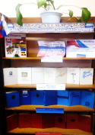**В августе** ко Дню российского флага на абонементе **Центральной библиотеки** была оформлена необычная выставка-колор **«Книгоцветье».** Разделы выставки составляли книги по цвету флага: белые книги, синие и красные. Все желающие могли взять книгу.

**В Косинской СБФ № 10**  для детей и юношества была оформлена выставка **«топ-книг»** «27 книг, которые нужно прочитать до 27 лет». Выставка предназначалась читателям до 27 лет. Целевое назначение выставки: приобщение молодой категории читателей к чтению художественной литературы, путём прямого интереса; привлечение молодёжи к чтению классической литературы через определённый топ-книг, где представлен список книг с краткой аннотацией, а также книги из списка, имеющиеся в фонде библиотеки.

В течение года работали **сайты ЦБС и ЦДБ им. М.Г. Чиркова, 15 веб-страниц библиотек**. На сайте МКУ «Зуевская ЦБС» публикуются анонсы о мероприятиях, новости из библиотек ЦБС; обзоры литературы из фондов ЦБ; рекомендательные списки литературы; литературная и экологическая карты Зуевского района и Кировской области, изменения и нововведения в правовой системе РФ ПЦПИ.

Зав. отделом методико-информационной работы А.В. Брагина